Wyniki konkursu Kangur Matematyczny
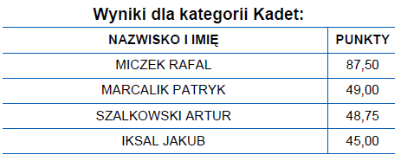
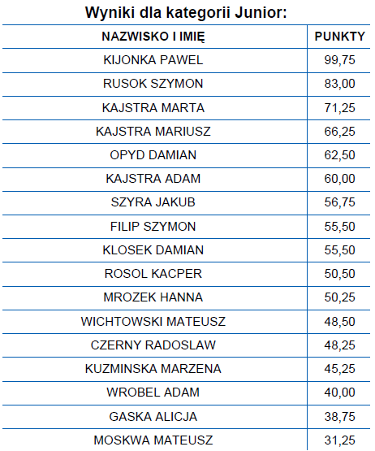
Wyróżnieni zostali Paweł Kijonka (1 miejsce w powiecie), Szymon Rusok (6 miejsce w powiecie)
i Rafał Miczek (7 miejsce w powiecie)

